VIOS软件使用手册

作者：赵融冰

目录

1. VIOS软件的使用介绍 4

1.1. 什么是VIOS 4

1.2. 如何启动VIOS软件 4

1.2.1. 运行VIOS软件 4

1.2.2. VIOS图形界面的组成 5

1.2.2.1. 应用程序Tab窗口 5

1.2.2.2. 观测控制Console窗口 5

1.2.2.3. GPS窗口 5

1.2.2.4. Log窗口 5

1.2.2.5. Tsys窗口 5

1.2.2.6. Status窗口 6

1.2.2.7. Antenna Status窗口 6

|  |  |  |  |
| --- | --- | --- | --- |
| 修改日期 | 修改内容 | 版本号 | 作者 |
|  |  |  |  |
|  |  |  |  |

版本修改历史

## VIOS软件的使用介绍

## 什么是VIOS

**VIOS是65米射电望远镜VLBI 观测图形用户界面，以及远程控制用户程序。**

**VLBI的主要功能如下：**

* 台站状态显示
* 观测过程显示
* GPS时间显示
* 系统温度显示
* 报警
* 远程控制
* 脚本编辑等
* 查询

## 如何启动VIOS软件

## 运行VIOS软件

双击桌面VIOS图标，大概5s时间界面启动。

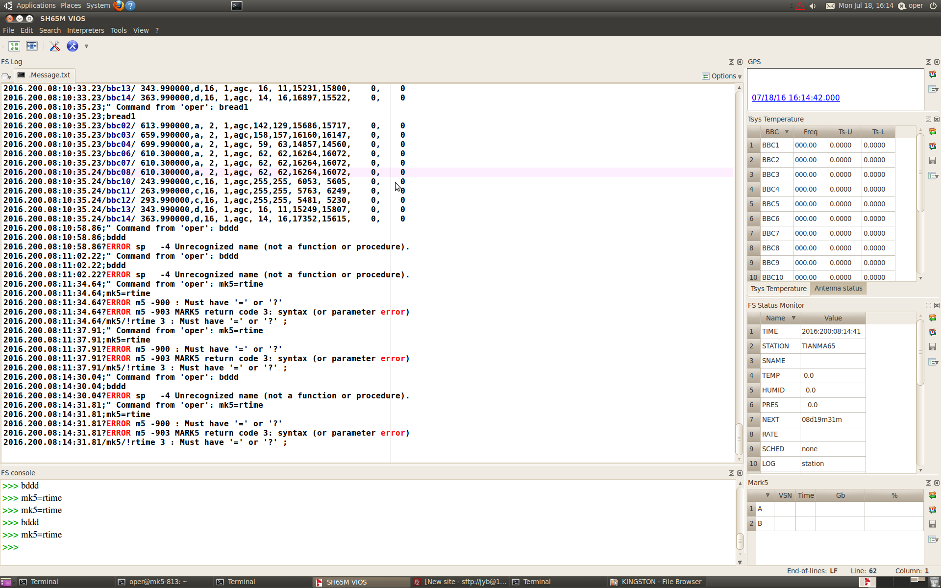

## VIOS图形界面的组成

VIOS的图形界面组成包括下拉菜单、工具栏、插件应用程序窗口、观测状态显示窗口、图形显示、下拉菜单。

在VIOS软件窗口的顶部有一排菜单，点击任何一个菜单会出现下拉菜单，在这里我们不介绍所有的菜单功能，只介绍最主要的一些内容。

其中包括“File”、“Edit”、 “View”、“help”等内容。

**View**

在View菜单中包含了所有窗口工具栏

工具栏位于图形用户窗口的顶部，紧靠下拉菜单下面。工具栏的内容根据当前的窗口处于“使能”和“非使能”状态，工具栏同时也是菜单栏的可视化的操作按钮，提供了菜单栏的更直观简洁的操作。

当鼠标停靠在某一个工具栏上的时候，会出现快速提示窗口显示这个工具栏的功能。

## 应用程序窗口

通过view菜单下面的选项可以启动应用程序窗口，每一个窗口对应的特定的应用程序功能，用户可以根据需要打开和关闭窗口。

## 观测控制Console窗口

观测控制Console窗口位于界面的下面，观测控制窗口提供了运行、停止、观测脚本的功能，Console上面显示了当前Script运行的时间。用户可以通过Console输入命令。

## GPS窗口

显示精确的GPS时间（毫秒级别），可以用于对时。

## Log窗口

显示观测状态，高亮显示一些关键字，Error出现的时候将显示红色，并且有报警提示音。

## Tsys窗口

显示bbc的通道信息已经系统温度。

## Status窗口

显示目前的观测状态，纲要信息，台站信息，观测的目标源。

## Antenna Status窗口

显示天线目前运行的状态信息。